Dati progetto
Nome progetto
Numero progetto
Autore
Descrizione
Data | 26/02/2019
Codice di progetto | EN

Materiale
Acciaio | S 275
Calcestruzzo | C25/30

Elemento di progetto Giunti impalcato - Teatro Ariosto NODO 4
Progetto
Nome | Giunti impalcato - Teatro Ariosto NODO 4
Descrizione
Analisi | Sforzo, deformazione/ carico semplificato
Travi e pilastri
Nome | Sezione | β – Direzione  [°] | γ - Pendenza  [°] | α - Rotazione  [°] | Offset ex  [mm] | Offset ey  [mm] | Offset ez  [mm] | Forze in | X  [mm]
C | 1 - SHS150/150/5.0 | 0,0 | 90,0 | 0,0 | -150 | 0 | 0 | Nodo | 0
B1 | 2 - RHS120/60/5.0 | 0,0 | 0,0 | 0,0 | 0 | 0 | 0 | Posizione | 85
B2 | 2 - RHS120/60/5.0 | 90,0 | 0,0 | 0,0 | 0 | 0 | 0 | Posizione | 85
B3 | 2 - RHS120/60/5.0 | 180,0 | 0,0 | 0,0 | 0 | 0 | 0 | Posizione | 85
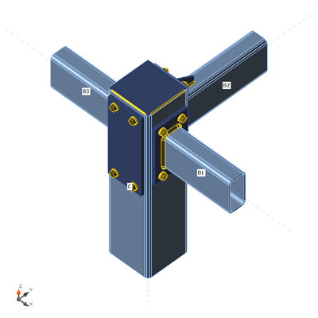
Sezioni
Nome | Materiale
1 - SHS150/150/5.0 | S 275
2 - RHS120/60/5.0 | S 275
Bulloni
Nome | Assieme di bulloni | Diametro  [mm] | fu  [MPa] | Superficie lorda  [mm²]
M12 8.8 | M12 8.8 | 12 | 800,0 | 113
Effetti del carico (equilibrio non richiesto)
Nome | Elemento | N  [kN] | Vy  [kN] | Vz  [kN] | Mx  [kNm] | My  [kNm] | Mz  [kNm]
LE95 | B1 | 0,7 | 0,4 | -0,8 | 0,7 | -0,2 | 0,0
 | B2 | 0,3 | 0,4 | 1,5 | -0,7 | -1,1 | -0,3
 | B3 | -1,3 | -0,3 | -3,2 | 0,0 | -4,8 | -0,3
LE102 | B1 | 0,4 | -0,1 | 2,4 | 0,0 | 3,0 | 0,0
 | B2 | -0,9 | -0,2 | 4,4 | 0,1 | -4,0 | 0,1
 | B3 | -0,1 | 0,2 | -1,0 | 0,2 | 0,1 | 0,2
LE101 | B1 | -0,9 | 0,4 | -4,6 | 0,3 | -4,2 | 0,2
 | B2 | 0,5 | 0,0 | -2,5 | -0,3 | 3,0 | 0,0
 | B3 | -0,3 | -0,2 | -1,9 | -0,1 | -2,0 | -0,3
LE100 | B1 | 0,7 | 0,0 | -0,5 | 0,8 | 0,1 | -0,1
 | B2 | 0,3 | -0,1 | 1,9 | -0,7 | -1,5 | -0,1
 | B3 | -1,3 | 0,1 | -3,2 | 0,0 | -4,9 | 0,1
LE99 | B1 | -0,7 | -0,3 | 0,3 | -0,5 | 0,8 | 0,1
 | B2 | -1,0 | -0,6 | 2,1 | 0,5 | -1,7 | 0,4
 | B3 | 0,8 | 0,3 | 0,3 | 0,1 | 2,9 | 0,4
LE98 | B1 | 0,6 | 0,4 | -1,1 | 0,7 | -0,5 | 0,0
 | B2 | 0,3 | 0,3 | 1,2 | -0,7 | -0,8 | -0,2
 | B3 | -1,3 | -0,2 | -3,2 | 0,0 | -4,8 | -0,3
LE97 | B1 | 0,2 | 0,6 | -2,5 | 0,7 | -1,9 | 0,1
 | B2 | 0,6 | 0,4 | -0,2 | -0,7 | 0,7 | -0,3
 | B3 | -1,2 | -0,4 | -3,1 | -0,1 | -4,7 | -0,4
LE96 | B1 | -1,1 | -0,2 | -1,4 | -0,5 | -1,0 | 0,2
 | B2 | -0,7 | -0,6 | 0,3 | 0,5 | 0,1 | 0,4
 | B3 | 0,9 | 0,2 | 0,3 | 0,0 | 2,9 | 0,3
Verifica
Riassunto
Nome | Valore | Stato
Analisi | 100,0% | OK
Piastre | 0,1 < 5% | OK
Bulloni | 32,0 < 100% | OK
Saldature | 98,1 < 100% | OK
Stabilità | Non calcolato
Piastre
Nome | Spessore  [mm] | Carichi | σ_{Ed}  [MPa] | ε_{Pl}  [%] | Stato
C | 5,0 | LE100 | 262,0 | 0,1 | OK
B1 | 5,0 | LE101 | 215,6 | 0,0 | OK
B2 | 5,0 | LE102 | 261,9 | 0,0 | OK
B3 | 5,0 | LE97 | 245,1 | 0,1 | OK
SP3 | 10,0 | LE95 | 262,1 | 0,1 | OK
SP2 | 10,0 | LE102 | 197,8 | 0,0 | OK
SP1 | 10,0 | LE100 | 262,0 | 0,0 | OK
SP4 | 10,0 | LE102 | 165,5 | 0,0 | OK
NER1 | 5,0 | LE102 | 224,8 | 0,1 | OK
NER2 | 5,0 | LE102 | 225,4 | 0,0 | OK
SP5 | 5,0 | LE100 | 151,0 | 0,0 | OK
Dati Progetto
Materiale | fy  [MPa] | ε_{lim}  [1e-4]
S 275 | 275,0 | 500,0
Spiegazione dei simboli
ε_{Pl} | Deformazione
σ_{Ed} | Tensione Eq.
fy | Tensione di snervamento
ε_{lim} | Limite di deformazione plastica

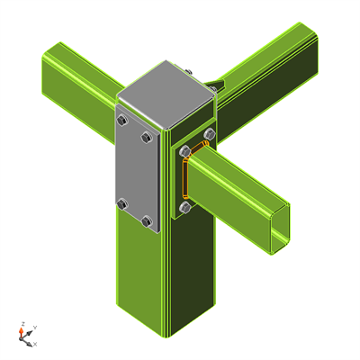
Verifica globale, LE95
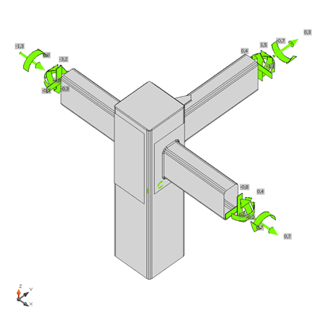 | 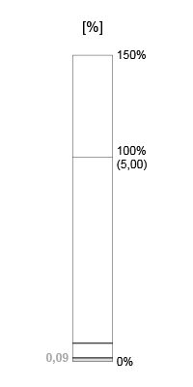
Verifica deformazione, LE95
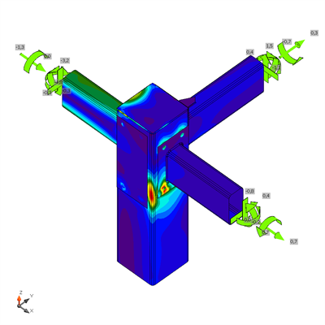 | 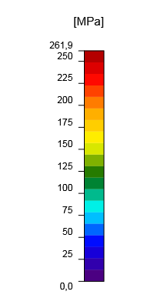
Sforzo equivalente, LE95
Bulloni
 | Nome | Carichi | F_{t,Ed}  [kN] | V  [kN] | Ut_{t}  [%] | F_{b,Rd}  [kN] | Ut_{s}  [%] | Ut_{ts}  [%] | Dettagli costruttivi | Stato
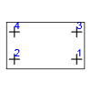 | B1 | LE96 | 9,6 | 2,1 | 19,8 | 40,6 | 6,6 | 20,7 | OK | OK
 | B2 | LE100 | 14,7 | 2,8 | 30,5 | 34,8 | 8,6 | 30,3 | OK | OK
 | B3 | LE102 | 8,8 | 0,7 | 18,3 | 51,6 | 2,3 | 15,4 | OK | OK
 | B4 | LE97 | 15,5 | 2,3 | 32,0 | 51,6 | 7,2 | 30,1 | OK | OK
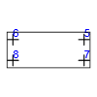 | B5 | LE101 | 7,0 | 0,9 | 14,5 | 48,8 | 2,8 | 13,1 | OK | OK
 | B6 | LE102 | 7,9 | 1,5 | 16,3 | 51,6 | 4,7 | 16,3 | OK | OK
 | B7 | LE101 | 7,1 | 0,8 | 14,7 | 51,6 | 2,6 | 13,2 | OK | OK
 | B8 | LE102 | 8,6 | 1,2 | 17,9 | 51,6 | 3,9 | 16,6 | OK | OK
Dati Progetto
Nome | F_{t,Rd}  [kN] | B_{p,Rd}  [kN] | F_{v,Rd}  [kN]
M12 8.8 - 1 | 48,4 | 129,7 | 32,3
Spiegazione dei simboli
F_{t,Rd} | Resistenza a trazione dei bulloni EN 1993-1-8 tab. 3.4
F_{t,Ed} | Forza di trazione
B_{p,Rd} | Resistenza a taglio a punzonamento
V | Risultante degli sforzi di taglio Vy,Vz nel bullone.
F_{v,Rd} | Resistenza a taglio dei bulloni EN_1993-1-8 tabella 3.4
F_{b,Rd} | Resistenza di progetto della piastra EN 1993-1-8 tab. 3.4
Ut_{t} | Utilizzo in trazione
Ut_{s} | Utilizzo a taglio
Ut_{ts} | Utilizzo in trazione e taglio EN 1993-1-8 tabella 3.4
Saldature (Ridistribuzione plastica)
Elemento | Bordo | Spess.gola  [mm] | Lunghezza  [mm] | Carichi | σ_{w,Ed}  [MPa] | ε_{Pl}  [%] | σ⏊  [MPa] | τ||  [MPa] | τ⏊  [MPa] | Ut  [%] | Ut_{c}  [%] | Stato
C-w 2 | SP5 | 5,0 | 125 | LE95 |  |  |  |  |  |  |  | OK
C-w 3 | SP5 | 5,0 | 125 | LE95 |  |  |  |  |  |  |  | OK
C-w 4 | SP5 | 5,0 | 125 | LE95 |  |  |  |  |  |  |  | OK
C-w 1 | SP5 | 5,0 | 125 | LE95 |  |  |  |  |  |  |  | OK
SP2 | NER1 | ◢2,5◣ | 50 | LE102 | 396,8 | 0,1 | 152,2 | -150,4 | 148,8 | 98,1 | 44,5 | OK
 |  | ◢2,5◣ | 50 | LE102 | 396,8 | 0,1 | 148,7 | 148,1 | -152,2 | 98,1 | 44,8 | OK
B2-w 1 | NER1 | ◢2,5◣ | 80 | LE102 | 329,2 | 0,0 | 95,1 | 155,2 | 95,0 | 81,3 | 20,8 | OK
 |  | ◢2,5◣ | 80 | LE102 | 329,7 | 0,0 | 95,4 | -155,3 | -95,3 | 81,5 | 20,9 | OK
SP2 | NER2 | ◢2,5◣ | 50 | LE102 | 396,7 | 0,1 | -150,5 | 149,5 | -150,2 | 98,0 | 39,8 | OK
 |  | ◢2,5◣ | 50 | LE102 | 396,7 | 0,1 | -149,9 | -149,7 | 150,2 | 98,0 | 40,2 | OK
B2-w 3 | NER2 | ◢2,5◣ | 80 | LE102 | 292,1 | 0,0 | -82,0 | -139,6 | -82,0 | 72,2 | 17,5 | OK
 |  | ◢2,5◣ | 80 | LE102 | 292,8 | 0,0 | -82,6 | 139,5 | 82,7 | 72,4 | 17,8 | OK
SP3 | B3 | ◢5,0 | 322 | LE95 | 349,9 | 0,0 | -295,6 | -37,1 | -101,5 | 95,5 | 33,3 | OK
SP2 | B2 | ◢5,0 | 322 | LE102 | 119,9 | 0,0 | -84,8 | -33,8 | 35,4 | 29,6 | 13,7 | OK
SP1 | B1 | ◢5,0 | 322 | LE101 | 330,3 | 0,0 | -301,5 | -22,4 | 74,5 | 97,4 | 29,3 | OK
Dati Progetto
 | β_{w}  [-] | σ_{w,Rd}  [MPa] | 0.9 σ  [MPa]
S 275 | 0,85 | 404,7 | 309,6
Spiegazione dei simboli
ε_{Pl} | Deformazione
σ_{w,Ed} | Sforzo equivalente
σ_{w,Rd} | Verifica tensione equivalente
σ⏊ | Tensione perpendicolare
τ|| | Sforzo di taglio parallelo all'asse della saldatura
τ⏊ | Sforzo di taglio perpendicolare all'asse della saldatura
0.9 σ | Resistenza allo sforzo perpendicolare - 0.9*fu/γM2
β_{w} | Fattore di Correlazione EN 1993-1-8 tab. 4.1
Ut | Utilizzo
Utc | Utilizzo della capacità della saldatura
Stabilità
Analisi stabilità non calcolata.

Elemento di progetto Giunti impalcato - Teatro Ariosto NODO 2
Progetto
Nome | Giunti impalcato - Teatro Ariosto NODO 2
Descrizione
Analisi | Sforzo, deformazione/ carico semplificato
Travi e pilastri
Nome | Sezione | β – Direzione  [°] | γ - Pendenza  [°] | α - Rotazione  [°] | Offset ex  [mm] | Offset ey  [mm] | Offset ez  [mm] | Forze in | X  [mm]
C | 1 - SHS150/150/5.0 | 0,0 | 90,0 | 0,0 | -150 | 0 | 0 | Nodo | 0
B1 | 2 - RHS120/60/5.0 | 0,0 | 0,0 | 0,0 | 0 | 0 | 0 | Posizione | 85
B2 | 2 - RHS120/60/5.0 | 180,0 | 0,0 | 0,0 | 0 | 0 | 0 | Posizione | 85
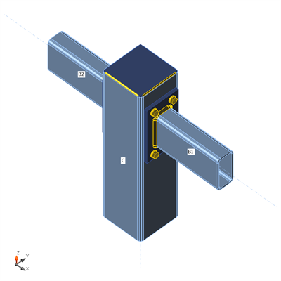
Sezioni
Nome | Materiale
1 - SHS150/150/5.0 | S 275
2 - RHS120/60/5.0 | S 275
Bulloni
Nome | Assieme di bulloni | Diametro  [mm] | fu  [MPa] | Superficie lorda  [mm²]
M12 8.8 | M12 8.8 | 12 | 800,0 | 113
Effetti del carico (equilibrio non richiesto)
Nome | Elemento | N  [kN] | Vy  [kN] | Vz  [kN] | Mx  [kNm] | My  [kNm] | Mz  [kNm]
LE116 | B1 | -2,9 | -0,3 | 5,1 | 0,0 | 4,4 | 0,0
 | B2 | -0,5 | -0,1 | -3,0 | 0,0 | -3,2 | 0,0
LE115 | B1 | -2,4 | -0,4 | 5,8 | 0,6 | 4,8 | 0,1
 | B2 | 0,2 | -0,3 | -3,0 | -0,2 | -3,3 | 0,1
LE114 | B1 | 2,0 | -0,2 | 2,0 | -0,1 | -3,0 | -0,2
 | B2 | -0,2 | -0,3 | -4,0 | 0,1 | 4,1 | -0,2
LE113 | B1 | 0,2 | -0,3 | 3,7 | 1,3 | 2,3 | 0,2
 | B2 | 1,1 | -0,3 | -0,3 | -0,2 | -0,4 | 0,2
LE112 | B1 | -0,6 | -0,1 | 0,0 | -0,7 | -0,5 | -0,2
 | B2 | -1,1 | -0,3 | -1,3 | 0,2 | 1,2 | -0,2
LE111 | B1 | -0,2 | -0,5 | 4,3 | 1,2 | 2,9 | 0,2
 | B2 | 1,1 | -0,4 | -1,0 | -0,3 | -1,1 | 0,2
LE110 | B1 | -0,2 | -0,3 | 0,5 | -0,7 | -1,1 | -0,3
 | B2 | -1,1 | -0,4 | -1,9 | 0,3 | 1,9 | -0,3
LE117 | B1 | 2,5 | -0,1 | 1,3 | 0,5 | -2,6 | -0,1
 | B2 | 0,5 | -0,1 | -3,9 | 0,0 | 4,0 | -0,1
Verifica
Riassunto
Nome | Valore | Stato
Analisi | 100,0% | OK
Piastre | 0,5 < 5% | OK
Bulloni | 28,6 < 100% | OK
Saldature | 94,8 < 100% | OK
Stabilità | Non calcolato
Piastre
Nome | Spessore  [mm] | Carichi | σ_{Ed}  [MPa] | ε_{Pl}  [%] | Stato
C | 5,0 | LE115 | 262,4 | 0,2 | OK
B1 | 5,0 | LE115 | 262,3 | 0,2 | OK
B2 | 5,0 | LE114 | 241,0 | 0,1 | OK
SP3 | 10,0 | LE114 | 262,6 | 0,3 | OK
SP1 | 10,0 | LE115 | 262,9 | 0,5 | OK
SP5 | 5,0 | LE115 | 261,9 | 0,0 | OK
Dati Progetto
Materiale | fy  [MPa] | ε_{lim}  [1e-4]
S 275 | 275,0 | 500,0
Spiegazione dei simboli
ε_{Pl} | Deformazione
σ_{Ed} | Tensione Eq.
fy | Tensione di snervamento
ε_{lim} | Limite di deformazione plastica

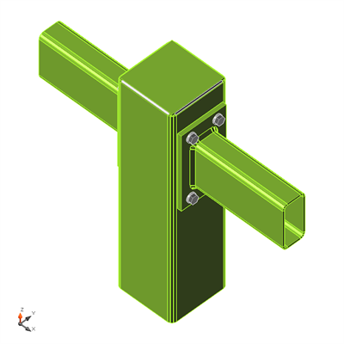
Verifica globale, LE115
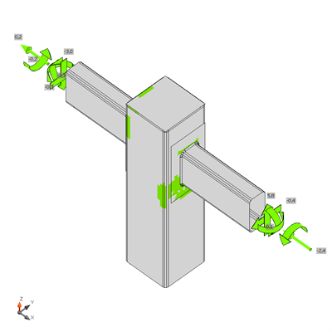 | 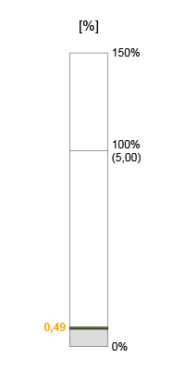
Verifica deformazione, LE115
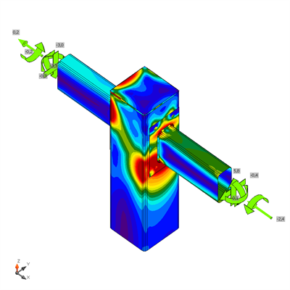
Sforzo equivalente, LE115
Bulloni
 | Nome | Carichi | F_{t,Ed}  [kN] | V  [kN] | Ut_{t}  [%] | F_{b,Rd}  [kN] | Ut_{s}  [%] | Ut_{ts}  [%] | Dettagli costruttivi | Stato
 | B1 | LE115 | 13,2 | 2,9 | 27,3 | 51,6 | 9,1 | 28,6 | OK | OK
 | B2 | LE115 | 8,6 | 3,8 | 17,7 | 33,9 | 11,9 | 24,5 | OK | OK
 | B3 | LE115 | 13,5 | 2,2 | 27,9 | 34,7 | 9,6 | 26,8 | OK | OK
 | B4 | LE116 | 8,2 | 1,9 | 16,9 | 34,9 | 6,0 | 18,0 | OK | OK
Dati Progetto
Nome | F_{t,Rd}  [kN] | B_{p,Rd}  [kN] | F_{v,Rd}  [kN]
M12 8.8 - 1 | 48,4 | 129,7 | 32,3
Spiegazione dei simboli
F_{t,Rd} | Resistenza a trazione dei bulloni EN 1993-1-8 tab. 3.4
F_{t,Ed} | Forza di trazione
B_{p,Rd} | Resistenza a taglio a punzonamento
V | Risultante degli sforzi di taglio Vy,Vz nel bullone.
F_{v,Rd} | Resistenza a taglio dei bulloni EN_1993-1-8 tabella 3.4
F_{b,Rd} | Resistenza di progetto della piastra EN 1993-1-8 tab. 3.4
Ut_{t} | Utilizzo in trazione
Ut_{s} | Utilizzo a taglio
Ut_{ts} | Utilizzo in trazione e taglio EN 1993-1-8 tabella 3.4
Saldature (Ridistribuzione plastica)
Elemento | Bordo | Spess.gola  [mm] | Lunghezza  [mm] | Carichi | σ_{w,Ed}  [MPa] | ε_{Pl}  [%] | σ⏊  [MPa] | τ||  [MPa] | τ⏊  [MPa] | Ut  [%] | Ut_{c}  [%] | Stato
C-w 2 | SP5 | 5,0 | 125 | LE110 |  |  |  |  |  |  |  | OK
C-w 3 | SP5 | 5,0 | 125 | LE110 |  |  |  |  |  |  |  | OK
C-w 4 | SP5 | 5,0 | 125 | LE110 |  |  |  |  |  |  |  | OK
C-w 1 | SP5 | 5,0 | 125 | LE110 |  |  |  |  |  |  |  | OK
SP3 | B2 | ◢5,0 | 322 | LE114 | 334,5 | 0,0 | -289,4 | -53,1 | -81,1 | 93,5 | 29,4 | OK
SP1 | B1 | ◢5,0 | 322 | LE116 | 340,8 | 0,0 | -293,6 | -62,2 | 78,2 | 94,8 | 32,2 | OK
Dati Progetto
 | β_{w}  [-] | σ_{w,Rd}  [MPa] | 0.9 σ  [MPa]
S 275 | 0,85 | 404,7 | 309,6
Spiegazione dei simboli
ε_{Pl} | Deformazione
σ_{w,Ed} | Sforzo equivalente
σ_{w,Rd} | Verifica tensione equivalente
σ⏊ | Tensione perpendicolare
τ|| | Sforzo di taglio parallelo all'asse della saldatura
τ⏊ | Sforzo di taglio perpendicolare all'asse della saldatura
0.9 σ | Resistenza allo sforzo perpendicolare - 0.9*fu/γM2
β_{w} | Fattore di Correlazione EN 1993-1-8 tab. 4.1
Ut | Utilizzo
Utc | Utilizzo della capacità della saldatura
Stabilità
Analisi stabilità non calcolata.

Elemento di progetto Giunti impalcato - Teatro Ariosto NODO 1
Progetto
Nome | Giunti impalcato - Teatro Ariosto NODO 1
Descrizione
Analisi | Sforzo, deformazione/ carico semplificato
Travi e pilastri
Nome | Sezione | β – Direzione  [°] | γ - Pendenza  [°] | α - Rotazione  [°] | Offset ex  [mm] | Offset ey  [mm] | Offset ez  [mm] | Forze in | X  [mm]
C | 1 - SHS150/150/5.0 | 0,0 | 90,0 | 0,0 | -150 | 0 | 0 | Nodo | 0
B2 | 2 - RHS120/60/5.0 | 90,0 | 0,0 | 0,0 | 0 | 0 | 0 | Posizione | 85
B1 | 2 - RHS120/60/5.0 | 180,0 | 0,0 | 0,0 | 0 | 0 | 0 | Posizione | 85
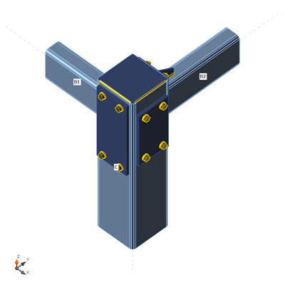
Sezioni
Nome | Materiale
1 - SHS150/150/5.0 | S 275
2 - RHS120/60/5.0 | S 275
Bulloni
Nome | Assieme di bulloni | Diametro  [mm] | fu  [MPa] | Superficie lorda  [mm²]
M12 8.8 | M12 8.8 | 12 | 800,0 | 113
Effetti del carico (equilibrio non richiesto)
Nome | Elemento | N  [kN] | Vy  [kN] | Vz  [kN] | Mx  [kNm] | My  [kNm] | Mz  [kNm]
LE114 | B2 | -0,2 | -0,9 | -2,3 | -0,1 | -3,7 | 0,5
 | B1 | -0,8 | -1,3 | -0,1 | -0,3 | -0,2 | -0,5
LE113 | B2 | 0,3 | -1,2 | -3,0 | -0,8 | 2,1 | -0,6
 | B1 | -1,1 | -1,2 | -4,6 | 0,5 | 5,5 | 0,6
LE112 | B2 | 0,6 | -0,7 | 0,6 | -0,9 | -1,2 | -0,3
 | B1 | -1,9 | -0,5 | -5,1 | 0,2 | 7,0 | 0,3
LE111 | B2 | -1,1 | -0,5 | -2,1 | 0,5 | 2,4 | 0,2
 | B1 | 1,3 | -0,3 | -2,6 | 0,1 | -5,6 | -0,2
LE110 | B2 | 0,5 | -1,1 | -2,5 | -0,9 | 1,0 | -0,6
 | B1 | -1,5 | -1,1 | -5,3 | 0,4 | 7,0 | 0,6
LE109 | B2 | -1,0 | -0,9 | -0,3 | 0,5 | 0,2 | 0,5
 | B1 | 0,9 | -0,9 | -2,8 | -0,1 | -5,6 | -0,5
LE115 | B2 | -0,3 | -1,1 | -5,1 | -0,3 | 4,9 | -0,6
 | B1 | 0,2 | -1,4 | -2,6 | 0,7 | 1,6 | 0,6
Verifica
Riassunto
Nome | Valore | Stato
Analisi | 100,0% | OK
Piastre | 0,6 < 5% | OK
Bulloni | 47,7 < 100% | OK
Saldature | 98,1 < 100% | OK
Stabilità | Non calcolato
Piastre
Nome | Spessore  [mm] | Carichi | σ_{Ed}  [MPa] | ε_{Pl}  [%] | Stato
C | 5,0 | LE112 | 263,0 | 0,5 | OK
B2 | 5,0 | LE115 | 262,1 | 0,1 | OK
B1 | 5,0 | LE110 | 262,8 | 0,4 | OK
SP3 | 10,0 | LE110 | 263,1 | 0,6 | OK
SP2 | 10,0 | LE115 | 260,6 | 0,0 | OK
SP1 | 10,0 | LE110 | 262,3 | 0,2 | OK
SP4 | 10,0 | LE114 | 183,1 | 0,0 | OK
NER1 | 5,0 | LE114 | 239,4 | 0,0 | OK
NER2 | 5,0 | LE115 | 262,4 | 0,2 | OK
SP5 | 5,0 | LE110 | 198,1 | 0,0 | OK
Dati Progetto
Materiale | fy  [MPa] | ε_{lim}  [1e-4]
S 275 | 275,0 | 500,0
Spiegazione dei simboli
ε_{Pl} | Deformazione
σ_{Ed} | Tensione Eq.
fy | Tensione di snervamento
ε_{lim} | Limite di deformazione plastica

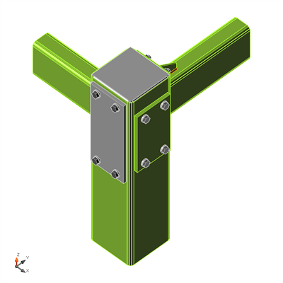
Verifica globale, LE110
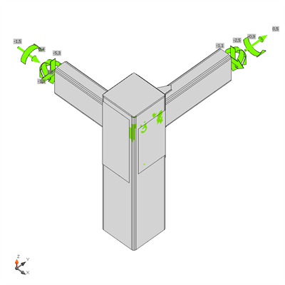 | 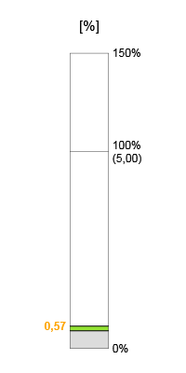
Verifica deformazione, LE110
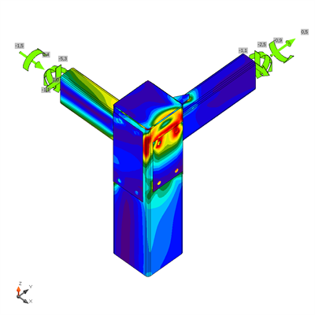
Sforzo equivalente, LE110
Bulloni
 | Nome | Carichi | F_{t,Ed}  [kN] | V  [kN] | Ut_{t}  [%] | F_{b,Rd}  [kN] | Ut_{s}  [%] | Ut_{ts}  [%] | Dettagli costruttivi | Stato
 | B1 | LE110 | 23,1 | 2,0 | 47,7 | 45,0 | 6,9 | 40,4 | OK | OK
 | B2 | LE111 | 16,4 | 1,1 | 33,8 | 38,6 | 3,5 | 27,7 | OK | OK
 | B3 | LE112 | 20,2 | 1,2 | 41,7 | 51,6 | 3,8 | 33,6 | OK | OK
 | B4 | LE109 | 18,1 | 1,0 | 37,5 | 39,2 | 3,0 | 29,8 | OK | OK
 | B5 | LE115 | 11,9 | 1,4 | 24,6 | 49,3 | 4,5 | 22,0 | OK | OK
 | B6 | LE112 | 8,1 | 2,0 | 16,7 | 58,3 | 6,0 | 17,9 | OK | OK
 | B7 | LE115 | 9,3 | 1,1 | 19,3 | 58,9 | 3,4 | 17,2 | OK | OK
 | B8 | LE114 | 8,7 | 0,5 | 17,9 | 34,0 | 2,1 | 14,3 | OK | OK
Dati Progetto
Nome | F_{t,Rd}  [kN] | B_{p,Rd}  [kN] | F_{v,Rd}  [kN]
M12 8.8 - 1 | 48,4 | 129,7 | 32,3
Spiegazione dei simboli
F_{t,Rd} | Resistenza a trazione dei bulloni EN 1993-1-8 tab. 3.4
F_{t,Ed} | Forza di trazione
B_{p,Rd} | Resistenza a taglio a punzonamento
V | Risultante degli sforzi di taglio Vy,Vz nel bullone.
F_{v,Rd} | Resistenza a taglio dei bulloni EN_1993-1-8 tabella 3.4
F_{b,Rd} | Resistenza di progetto della piastra EN 1993-1-8 tab. 3.4
Ut_{t} | Utilizzo in trazione
Ut_{s} | Utilizzo a taglio
Ut_{ts} | Utilizzo in trazione e taglio EN 1993-1-8 tabella 3.4
Saldature (Ridistribuzione plastica)
Elemento | Bordo | Spess.gola  [mm] | Lunghezza  [mm] | Carichi | σ_{w,Ed}  [MPa] | ε_{Pl}  [%] | σ⏊  [MPa] | τ||  [MPa] | τ⏊  [MPa] | Ut  [%] | Ut_{c}  [%] | Stato
C-w 2 | SP5 | 5,0 | 125 | LE109 |  |  |  |  |  |  |  | OK
C-w 3 | SP5 | 5,0 | 125 | LE109 |  |  |  |  |  |  |  | OK
C-w 4 | SP5 | 5,0 | 125 | LE109 |  |  |  |  |  |  |  | OK
C-w 1 | SP5 | 5,0 | 125 | LE109 |  |  |  |  |  |  |  | OK
SP2 | NER1 | ◢2,5◣ | 50 | LE114 | 396,8 | 0,1 | 155,6 | -153,5 | 144,4 | 98,0 | 43,1 | OK
 |  | ◢2,5◣ | 50 | LE114 | 396,7 | 0,1 | 143,9 | 145,2 | -156,5 | 98,0 | 43,3 | OK
B2-w 1 | NER1 | ◢2,5◣ | 80 | LE114 | 315,3 | 0,0 | 89,4 | 150,4 | 88,7 | 77,9 | 19,7 | OK
 |  | ◢2,5◣ | 80 | LE114 | 314,8 | 0,0 | 89,2 | -149,4 | -89,7 | 77,8 | 19,4 | OK
SP2 | NER2 | ◢2,5◣ | 50 | LE115 | 397,2 | 0,3 | 155,7 | -151,0 | 147,3 | 98,1 | 59,5 | OK
 |  | ◢2,5◣ | 50 | LE115 | 397,1 | 0,3 | 148,4 | 143,1 | -157,3 | 98,1 | 56,5 | OK
B2-w 3 | NER2 | ◢2,5◣ | 80 | LE115 | 396,7 | 0,1 | 115,7 | 186,4 | 115,2 | 98,0 | 27,8 | OK
 |  | ◢2,5◣ | 80 | LE115 | 396,7 | 0,1 | 115,2 | -186,1 | -115,9 | 98,0 | 27,1 | OK
SP3 | B1 | ◢5,0 | 322 | LE110 | 385,0 | 0,0 | 223,1 | -113,8 | 141,0 | 95,1 | 47,9 | OK
SP2 | B2 | ◢5,0 | 322 | LE115 | 253,2 | 0,0 | -178,7 | -68,5 | 77,6 | 62,6 | 18,9 | OK
Dati Progetto
 | β_{w}  [-] | σ_{w,Rd}  [MPa] | 0.9 σ  [MPa]
S 275 | 0,85 | 404,7 | 309,6
Spiegazione dei simboli
ε_{Pl} | Deformazione
σ_{w,Ed} | Sforzo equivalente
σ_{w,Rd} | Verifica tensione equivalente
σ⏊ | Tensione perpendicolare
τ|| | Sforzo di taglio parallelo all'asse della saldatura
τ⏊ | Sforzo di taglio perpendicolare all'asse della saldatura
0.9 σ | Resistenza allo sforzo perpendicolare - 0.9*fu/γM2
β_{w} | Fattore di Correlazione EN 1993-1-8 tab. 4.1
Ut | Utilizzo
Utc | Utilizzo della capacità della saldatura
Stabilità
Analisi stabilità non calcolata.

Elemento di progetto Giunti impalcato - Teatro Ariosto NODO 3B
Progetto
Nome | Giunti impalcato - Teatro Ariosto NODO 3B
Descrizione
Analisi | Sforzo, deformazione/ carico semplificato
Travi e pilastri
Nome | Sezione | β – Direzione  [°] | γ - Pendenza  [°] | α - Rotazione  [°] | Offset ex  [mm] | Offset ey  [mm] | Offset ez  [mm] | Forze in | X  [mm]
B2 | 2 - RHS120/60/5.0 | 90,0 | 0,0 | 0,0 | 0 | 0 | 0 | Posizione | 85
B1 | 2 - RHS120/60/5.0 | 180,0 | 0,0 | 0,0 | 0 | 0 | 0 | Posizione | 85
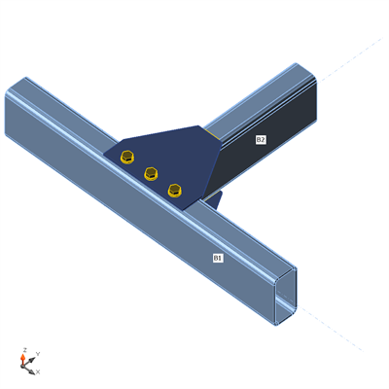
Sezioni
Nome | Materiale
2 - RHS120/60/5.0 | S 275
Bulloni
Nome | Assieme di bulloni | Diametro  [mm] | fu  [MPa] | Superficie lorda  [mm²]
M12 8.8 | M12 8.8 | 12 | 800,0 | 113
Effetti del carico (equilibrio non richiesto)
Nome | Elemento | N  [kN] | Vy  [kN] | Vz  [kN] | Mx  [kNm] | My  [kNm] | Mz  [kNm]
LE167 | B2 | -1,0 | 0,8 | 1,7 | -0,1 | 1,0 | -0,6
LE166 | B2 | -0,8 | 1,4 | 2,1 | -0,2 | 0,7 | -0,9
LE165 | B2 | -1,3 | 1,5 | 2,2 | -0,2 | 1,0 | -1,0
LE164 | B2 | 0,7 | 1,2 | 0,3 | -0,1 | 0,1 | 0,8
LE163 | B2 | -1,4 | 1,5 | 2,2 | -0,1 | 1,0 | -1,1
LE162 | B2 | 1,3 | 1,3 | -0,2 | -0,1 | -0,2 | 1,0
LE161 | B2 | -1,4 | 1,6 | 2,2 | -0,2 | 1,0 | -1,2
LE168 | B2 | -1,2 | 0,6 | 1,7 | -0,1 | 1,0 | -0,5
Verifica
Riassunto
Nome | Valore | Stato
Analisi | 100,0% | OK
Piastre | 0,0 < 5% | OK
Bulloni | 29,9 < 100% | OK
Saldature | 22,3 < 100% | OK
Stabilità | Non calcolato
Piastre
Nome | Spessore  [mm] | Carichi | σ_{Ed}  [MPa] | ε_{Pl}  [%] | Stato
B2 | 5,0 | LE161 | 94,8 | 0,0 | OK
B1 | 5,0 | LE161 | 110,7 | 0,0 | OK
SP2 | 5,0 | LE161 | 99,3 | 0,0 | OK
SP3 | 5,0 | LE161 | 95,9 | 0,0 | OK
Dati Progetto
Materiale | fy  [MPa] | ε_{lim}  [1e-4]
S 275 | 275,0 | 500,0
Spiegazione dei simboli
ε_{Pl} | Deformazione
σ_{Ed} | Tensione Eq.
fy | Tensione di snervamento
ε_{lim} | Limite di deformazione plastica

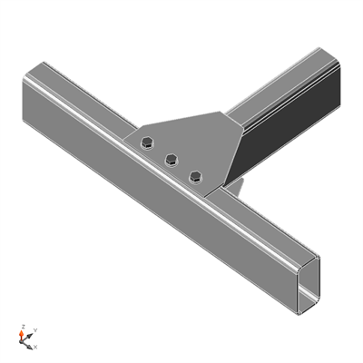
Verifica globale, LE161
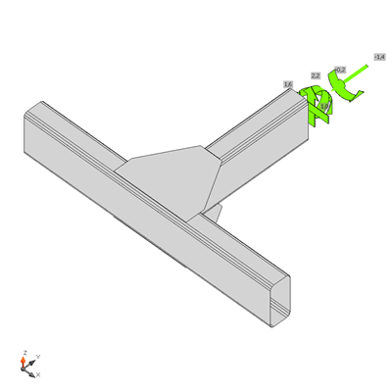 | 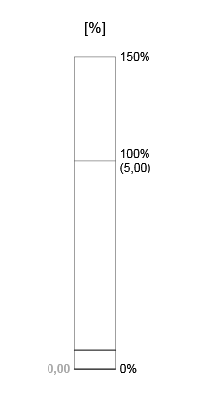
Verifica deformazione, LE161
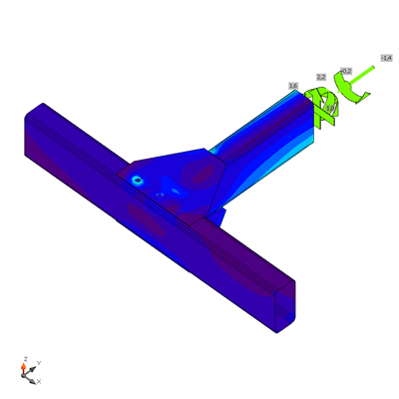
Sforzo equivalente, LE161
Bulloni
 | Nome | Carichi | F_{t,Ed}  [kN] | V  [kN] | Ut_{t}  [%] | F_{b,Rd}  [kN] | Ut_{s}  [%] | Ut_{ts}  [%] | Dettagli costruttivi | Stato
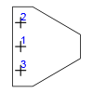 | B1 | LE168 | 0,6 | 2,5 | 1,2 | 21,5 | 8,9 | 8,7 | OK | OK
 | B2 | LE161 | 0,7 | 6,1 | 1,5 | 21,6 | 26,0 | 20,0 | OK | OK
 | B3 | LE161 | 0,4 | 6,9 | 0,9 | 21,5 | 29,9 | 22,0 | OK | OK
Dati Progetto
Nome | F_{t,Rd}  [kN] | B_{p,Rd}  [kN] | F_{v,Rd}  [kN]
M12 8.8 - 1 | 48,4 | 64,8 | 32,3
Spiegazione dei simboli
F_{t,Rd} | Resistenza a trazione dei bulloni EN 1993-1-8 tab. 3.4
F_{t,Ed} | Forza di trazione
B_{p,Rd} | Resistenza a taglio a punzonamento
V | Risultante degli sforzi di taglio Vy,Vz nel bullone.
F_{v,Rd} | Resistenza a taglio dei bulloni EN_1993-1-8 tabella 3.4
F_{b,Rd} | Resistenza di progetto della piastra EN 1993-1-8 tab. 3.4
Ut_{t} | Utilizzo in trazione
Ut_{s} | Utilizzo a taglio
Ut_{ts} | Utilizzo in trazione e taglio EN 1993-1-8 tabella 3.4
Saldature (Ridistribuzione plastica)
Elemento | Bordo | Spess.gola  [mm] | Lunghezza  [mm] | Carichi | σ_{w,Ed}  [MPa] | ε_{Pl}  [%] | σ⏊  [MPa] | τ||  [MPa] | τ⏊  [MPa] | Ut  [%] | Ut_{c}  [%] | Stato
SP2 | B2-w 3 | ◢5,0 | 118 | LE161 | 62,9 | 0,0 | 5,5 | 36,1 | -1,7 | 15,5 | 8,9 | OK
SP2 | B2-w 3 | ◢5,0 | 118 | LE161 | 90,3 | 0,0 | -7,9 | 42,0 | 30,5 | 22,3 | 5,7 | OK
B2-w 1 | SP3 | ◢3,5 | 35 | LE161 | 35,0 | 0,0 | -7,3 | -18,7 | -6,4 | 8,6 | 7,5 | OK
B2-w 3 | SP2 | ◢3,5 | 36 | LE161 | 45,6 | 0,0 | 29,4 | -15,5 | -12,7 | 11,3 | 7,4 | OK
SP3 | B2-w 1 | ◢5,0 | 118 | LE161 | 60,6 | 0,0 | -2,4 | -26,9 | -22,3 | 15,0 | 3,7 | OK
SP3 | B2-w 1 | ◢5,0 | 118 | LE161 | 61,9 | 0,0 | -6,9 | -35,4 | 3,3 | 15,3 | 9,4 | OK
Dati Progetto
 | β_{w}  [-] | σ_{w,Rd}  [MPa] | 0.9 σ  [MPa]
S 275 | 0,85 | 404,7 | 309,6
Spiegazione dei simboli
ε_{Pl} | Deformazione
σ_{w,Ed} | Sforzo equivalente
σ_{w,Rd} | Verifica tensione equivalente
σ⏊ | Tensione perpendicolare
τ|| | Sforzo di taglio parallelo all'asse della saldatura
τ⏊ | Sforzo di taglio perpendicolare all'asse della saldatura
0.9 σ | Resistenza allo sforzo perpendicolare - 0.9*fu/γM2
β_{w} | Fattore di Correlazione EN 1993-1-8 tab. 4.1
Ut | Utilizzo
Utc | Utilizzo della capacità della saldatura
Stabilità
Analisi stabilità non calcolata.

Elemento di progetto Giunti Telaio - Teatro Ariosto NODO 3C
Progetto
Nome | Giunti Telaio - Teatro Ariosto NODO 3C
Descrizione
Analisi | Sforzo, deformazione/ carico semplificato
Travi e pilastri
Nome | Sezione | β – Direzione  [°] | γ - Pendenza  [°] | α - Rotazione  [°] | Offset ex  [mm] | Offset ey  [mm] | Offset ez  [mm] | Forze in | X  [mm]
B2 | 2 - RHS120/60/5.0 | 90,0 | 0,0 | 0,0 | 0 | 0 | 0 | Posizione | 85
B1 | 2 - RHS120/60/5.0 | 180,0 | 0,0 | 0,0 | 0 | 0 | 0 | Posizione | 85
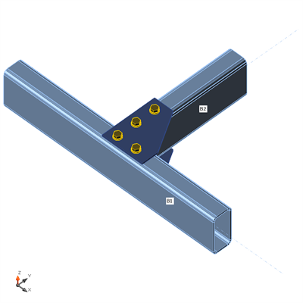
Sezioni
Nome | Materiale
2 - RHS120/60/5.0 | S 275
Bulloni
Nome | Assieme di bulloni | Diametro  [mm] | fu  [MPa] | Superficie lorda  [mm²]
M12 8.8 | M12 8.8 | 12 | 800,0 | 113
Effetti del carico (equilibrio non richiesto)
Nome | Elemento | N  [kN] | Vy  [kN] | Vz  [kN] | Mx  [kNm] | My  [kNm] | Mz  [kNm]
LE152 | B2 | -0,5 | 0,1 | -6,2 | 0,5 | 1,2 | 0,0
LE153 | B2 | 0,5 | -0,5 | 1,6 | -0,1 | -1,1 | 0,1
LE154 | B2 | -0,9 | -0,5 | -4,1 | 0,6 | 2,1 | -0,2
LE155 | B2 | 0,9 | -1,2 | 1,5 | 0,0 | -1,0 | -0,4
LE156 | B2 | -1,3 | -1,2 | -4,2 | 0,4 | 2,0 | 0,4
LE157 | B2 | 0,6 | -2,5 | -2,3 | 0,3 | 0,1 | -0,8
LE158 | B2 | -1,0 | -2,6 | -3,4 | 0,1 | 0,9 | 0,8
Verifica
Riassunto
Nome | Valore | Stato
Analisi | 100,0% | OK
Piastre | 0,1 < 5% | OK
Bulloni | 72,4 < 100% | OK
Stabilità | Non calcolato
Piastre
Nome | Spessore  [mm] | Carichi | σ_{Ed}  [MPa] | ε_{Pl}  [%] | Stato
B2 | 5,0 | LE154 | 257,5 | 0,0 | OK
B1 | 5,0 | LE154 | 255,3 | 0,0 | OK
SP2 | 5,0 | LE154 | 262,0 | 0,1 | OK
SP3 | 5,0 | LE154 | 262,1 | 0,1 | OK
Dati Progetto
Materiale | fy  [MPa] | ε_{lim}  [1e-4]
S 275 | 275,0 | 500,0
Spiegazione dei simboli
ε_{Pl} | Deformazione
σ_{Ed} | Tensione Eq.
fy | Tensione di snervamento
ε_{lim} | Limite di deformazione plastica

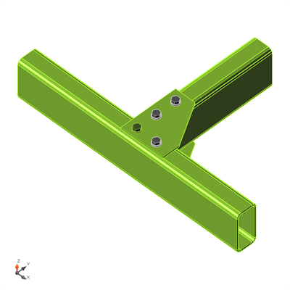
Verifica globale, LE154
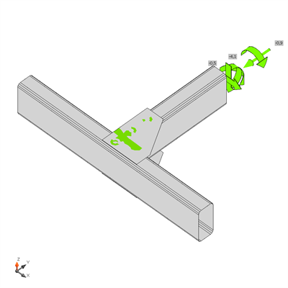 | 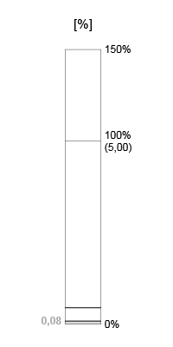
Verifica deformazione, LE154
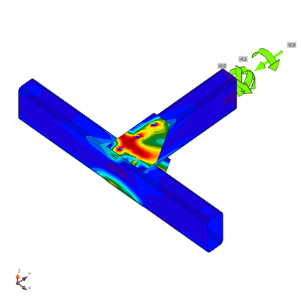
Sforzo equivalente, LE154
Bulloni
 | Nome | Carichi | F_{t,Ed}  [kN] | V  [kN] | Ut_{t}  [%] | F_{b,Rd}  [kN] | Ut_{s}  [%] | Ut_{ts}  [%] | Dettagli costruttivi | Stato
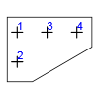 | B1 | LE156 | 4,8 | 16,9 | 9,9 | 21,5 | 72,4 | 59,5 | OK | OK
 | B2 | LE157 | 2,3 | 9,7 | 4,8 | 21,8 | 44,1 | 33,4 | OK | OK
 | B3 | LE154 | 6,0 | 12,3 | 12,4 | 31,8 | 38,9 | 47,0 | OK | OK
 | B4 | LE154 | 2,9 | 10,9 | 6,1 | 38,4 | 33,9 | 38,3 | OK | OK
Dati Progetto
Nome | F_{t,Rd}  [kN] | B_{p,Rd}  [kN] | F_{v,Rd}  [kN]
M12 8.8 - 1 | 48,4 | 64,8 | 32,3
Spiegazione dei simboli
F_{t,Rd} | Resistenza a trazione dei bulloni EN 1993-1-8 tab. 3.4
F_{t,Ed} | Forza di trazione
B_{p,Rd} | Resistenza a taglio a punzonamento
V | Risultante degli sforzi di taglio Vy,Vz nel bullone.
F_{v,Rd} | Resistenza a taglio dei bulloni EN_1993-1-8 tabella 3.4
F_{b,Rd} | Resistenza di progetto della piastra EN 1993-1-8 tab. 3.4
Ut_{t} | Utilizzo in trazione
Ut_{s} | Utilizzo a taglio
Ut_{ts} | Utilizzo in trazione e taglio EN 1993-1-8 tabella 3.4
Stabilità
Analisi stabilità non calcolata.

Impostazioni codice
Elemento | Valore | Unità | Riferimento
γ_{M0} | 1,05 | - | EN 1993-1-1: 6.1
γ_{M1} | 1,10 | - | EN 1993-1-1: 6.1
γ_{M2} | 1,25 | - | EN 1993-1-1: 6.1
γ_{M3} | 1,25 | - | EN 1993-1-8: 2.2
γ_{C} | 1,50 | - | EN 1992-1-1: 2.4.2.4
γ_{Inst} | 1,20 | - | ETAG 001-C: 3.2.1
Coefficiente unione βj | 0,67 | - | EN 1993-1-8: 6.2.5
Area utile - influenza della dimensione della mesh | 0,10 | -
Coefficiente di attrito - calcestruzzo | 0,25 | - | EN 1993-1-8
Coefficiente di attrito in resistenza all'attrito | 0,30 | - | EN 1993-1-8 tab 3.7
Deformazione plastica limite | 0,05 | - | EN 1993-1-5
Valutazione della tensione nella saldatura | Ridistribuzione plastica
Dettagli costruttivi | Si
Distanza tra i bulloni [d0] | 2,20 | - | EN 1993-1-8: tab 3.3
Distanza tra i bulloni e il bordo [d0] | 1,20 | - | EN 1993-1-8: tab 3.3
Resistenza ad estrazione del calcestruzzo | Si |  | ETAG 001-C
Usa il valore di αb calcolato nella verifica a rifollamento | Si |  | EN 1993-1-8: tab 3.4
Calcestruzzo fessurato | Si

